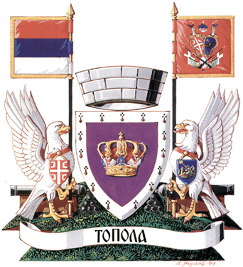

ОПШТИНСКА УПРАВА ОПШТИНЕ ТОПОЛА

ОДЕЉЕЊЕ ЗА ОПШТУ УПРАВУ

ЗАХТЕВ ЗА ПРОМЕНУ ЛИЧНОГ ИМЕНА

Молимо вас, да образац попуните читко штампаним словима.

- Подаци о подносиоцу захтева
Име
Презиме
Јединствени матични број
(ЈМБГ)
Датум рођења
Место и општина рођења
Република
Разлози за промену имена
Административна такса
(износ)
Број личне карте |  |  | ПС
Адреса у личној карти
Контакт телефон |  |  | е-маil адреса

- Подаци о новом имену:
Име
Презиме

3. Уз захтев приложити следећа документа:
- Изјава за промену личног имена
- Извод из матичне књиге рођених
- Извод из матичне књиге венчаних
- Уверење о држављанству
- Уверење о пребивалишту и фотокопија важеће личне карте
- Уверење о измиреном годишњем порезу (Управа прихода)
- Уверење суда да није подигнута оптужница
- Потврда о регулисању војне обавезе (Војни одсек)
- Извод из матичне књиге рођених за децу подносиоца захтева
- Фотокопија пресуде о разводу брака
- Уверење да нема неимирених обавеза издржавања (Центар за социјални рад)
- Доказ о уплаћеној административној такси

Републичка административна такса: 610,00 дин.
Текући рачун: 840-742221843-57
Број модела: 97 Позив на број: 86-101

Напомена: Документа се предају у оригиналу и не могу бити старија од 6 месеци

У ________________ , Потпис подносиоца захтева

Датум:__________201_. год. ________________________

